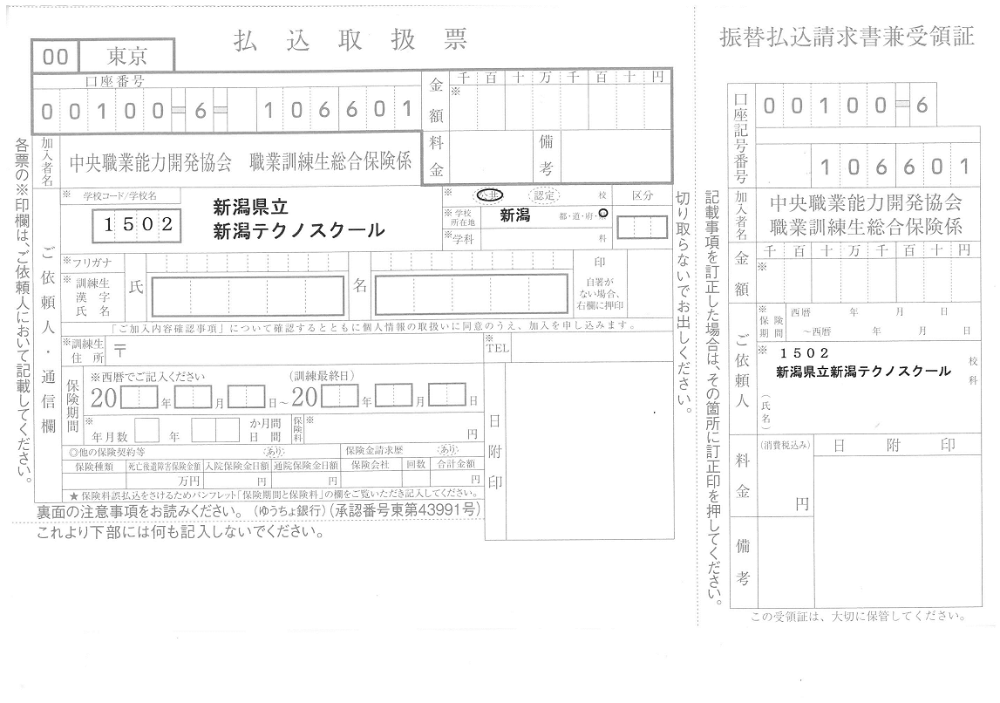

潟

太

ﾀ

新潟　太郎

新

郎

950－XXXX　新潟市○○区○○町○－○

025－×××－××××

3

1

0

0

3

1

0

0

2

3

1

1

4

2

8

3,100

3

2023

1

31

2023

4

28

　事務基本科７

2

3

ﾆ

ｲ

ｶ

゛

ﾀ

ﾛ

ｳ

3

0

0

事務基本科７